Схема сборки консольных стеллажей.

1. Поставить стойки в вертикальное положение на необходимое расстояние (не более 1200мм по центру стоек).

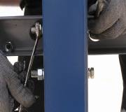
2. Наживить метизы крепления стяжки к стойке (положение нижней стяжки не более 200мм от башмака стойки, рис.1).

Рис.1

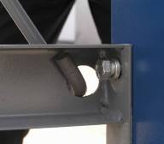
3.Зацепить крестовины жёсткости через отверстия в стяжке (рис.2) и зажать при помощи тальрепа вставленного по диагонали в отверстие второй стяжки.

Рис.2

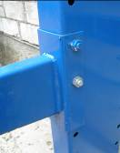
4.Установить консоли на стойку на необходимую высоту (рис.3).

Рис.3

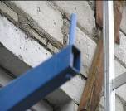
5. Установить ограничительные штыри на консоли, если они были Вами заказаны (рис.4)

Рис.4

6. После окончательной затяжки всех резьбовых соединений, необходимо произвести проверку вертикальности стоек по отвесу. Отклонение от вертикали не должно превышать 2мм на длине 1000мм стойки и не более 0,1% от всей высоты. При превышении указанных размеров, положение стоек отрегулируйте подкладками (пластинами выравнивающими).
7. Далее произведите разметку мест под анкерные болты и засверлите отверстия на глубину 120-130 мм.
8. Окончательно установите стойки на проектные места и зафиксируйте распорными анкерными болтами 12х120 (минимум 120мм), имеющими разрезные дюбеля и распорные втулки.
9. Полы должны соответствовать СНиП 2.03.13-88 «Полы» и Рекомендациям по проектированию полов (в развитии СНиП 2.03.13-88 «Полы» МДС 31-1.98 (АО ЦНИИ промзданий)).
10. Для формирования линеек стеллажей с шагом 1200мм требуется установка стяжек и крестовин жесткости по следующей схеме:

Крестовины:
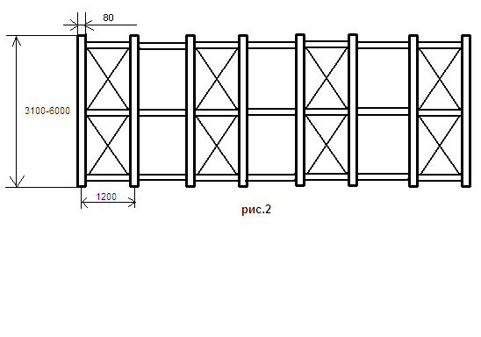
при высоте стеллажа до 3м - 1 крестовина в каждый третий пролет (рис.5); при высоте стеллажа от 3 до 6м - 2 крестовины в каждый второй пролет (рис.6).

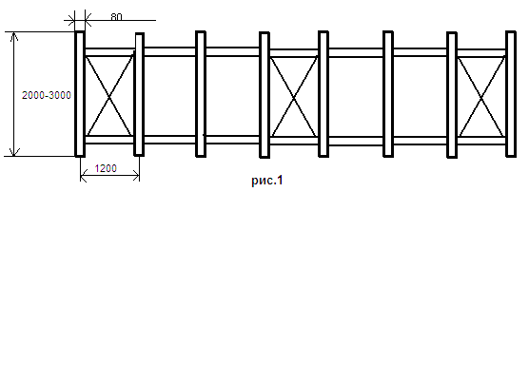
Рис.5
Рис.6

Стяжки:
при высоте стеллажа до 3м - по 2 cтяжи в каждом пролете по высоте (рис.5); при высоте стеллажа от 3 до 6м - по 3 стяжки в каждом пролете по высоте (рис.6); на стойки шириной от 270мм - количество стяжек удваивается (рис.7). В этом состоит отличие стяжек типа 1 от стяжек типа 2.
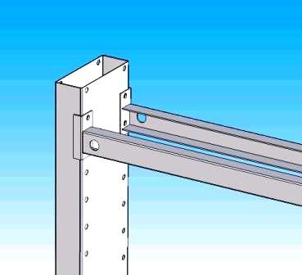
Обращаем Ваше внимание, что для стоек типа 1 используются стяжки типа 1, для стоек типа 2 - стяжки типа 2.
Стяжки типа 1 отличаются от стяжек типа 2 толщиной используемого металла. Стяжки типа 1 имеют толщину металла 2 мм, типа 2 - 3 мм.
Рис.7

